Trường Đại Học Nha Trang-Khoa Công nghệ thông tin

Họ và tên: Hồ Chí Khang MSSV: 58131320

Lớp : 58CNTT1

**Báo Cáo Thực Tập Cơ Sở**

**Bộ môn Mạng máy tính**

Bài số 1

I. Giới thiệu.

Trò chơi tic tắc toe là 1 trò chơi đối kháng, trong đó mỗi đối thủ trong mỗi lượt đi của minh sẽ chọn 1 ô trống còn lại trên bàn cờ để đánh X hoặc O sao cho tạo thành n con liên tiếp để chiến thắng.

- Bàn cờ có kích thước 3x3.

- Nếu có 3 con liên tiếp trên một hàng là thắng (hàng ngang, dọc, chéo).

- Nếu hết ô đi thì 2 bên hòa.

II. Giải thích mã nguồn trò chơi.

Đầu tiên em khai báo các biến cần thiết cho chương trình:

int n, player; //bien n de lua chon menu, player de xac dinh nguoi choi 1 hay 2

int dem=0; //dem so luot choi

char a[10] = {'o','1','2','3','4','5','6','7','8','9'}; //mang a luu cac gia tri so tren ban co

Hàm menu để người chơi lựa chọn.

void menu() //ham menu

{

cout<< "--------MENU--------"<<endl;

cout<<"1.Choi voi X"<<endl;

cout<<"2.Choi voi O"<<endl;

cout<<"3.Thoat"<<endl;

cout<<"Moi ban chon: "<<endl;

}

Hàm để kiểm tra điều kiện kết thúc game:

int kiemtra() //dieu kien ket thuc game:3 o lien tiep theo chieu ngang, doc, cheo

{

if (a[1] == a[2] && a[2] == a[3]) //hang ngang

return 1;

else if (a[4] == a[5] && a[5] == a[6])

return 1;

else if (a[7] == a[8] && a[8] == a[9])

return 1;

else if (a[1] == a[4] && a[4] == a[7]) //hang doc

return 1;

else if (a[2] == a[5] && a[5] == a[8])

return 1;

else if (a[3] == a[6] && a[6] == a[9])

return 1;

else if (a[1] == a[5] && a[5] == a[9]) //hang cheo

return 1;

else if (a[3] == a[5] && a[5] == a[7])

return 1;

else if (a[1] != '1' && a[2] != '2' && a[3] != '3' && a[4] != '4' && a[5] != '5' && a[6] != '6'

&& a[7] != '7' && a[8] != '8' && a[9] != '9')

return 0;

else

return -1; //di xong 1 o thi den nguoi khac di

}

Hàm để vẽ khung cho 2 người chơi:

void inmanhinh() //ve khung

{

system("cls"); //xoa man hinh

//in ra ban co

cout<<endl<<endl<<endl<<endl<<endl<<endl;

cout <<"\t\t\t\t\t"<< " | | " << endl;

cout <<"\t\t\t\t\t"<< " " << a[1] << " | " << a[2] << " | " << a[3] << endl;

cout <<"\t\t\t\t\t"<< "_____|_____|_____" << endl;

cout <<"\t\t\t\t\t"<< " | | " << endl;

cout <<"\t\t\t\t\t"<< " " << a[4] << " | " << a[5] << " | " << a[6] << endl;

cout <<"\t\t\t\t\t"<< "_____|_____|_____" << endl;

cout <<"\t\t\t\t\t"<< " | | " << endl;

cout <<"\t\t\t\t\t"<< " " << a[7] << " | " << a[8] << " | " << a[9] << endl;

cout <<"\t\t\t\t\t"<< " | | " << endl << endl;

cout<<"Luot choi thu:"<<dem<<endl;

}

Chương trình chính để xử lý các điều kiện chơi game:

int main()

{

int i;

int k; //bien lua chon

char mark;

menu();

cin>>n;

if(n==1 || n==2) //neu n=1 thi nguoi thu nhat choi, n=2 thi nguoi thu 2 choi

player=n;

else exit(n); //neu n khac 1 va khac 2 thi se ket thuc chuong trinh.

do

{

inmanhinh();

if(player%2) //neu player bang 1 thi nguoi thu nhat di

player=1;

else

player=2;

cout << "Nguoi choi " << player << " " << "chon so: ";

cin >> k;

if (mark=(player == 1))

mark='X';

else

mark='O';

if (k == 1 && a[1] == '1') //neu bam phim 1 thi danh vao o so 1

a[1] = mark;

else if (k == 2 && a[2] == '2')

a[2] = mark;

else if (k == 3 && a[3] == '3')

a[3] = mark;

else if (k == 4 && a[4] == '4')

a[4] = mark;

else if (k == 5 && a[5] == '5')

a[5] = mark;

else if (k == 6 && a[6] == '6')

a[6] = mark;

else if (k == 7 && a[7] == '7')

a[7] = mark;

else if (k == 8 && a[8] == '8')

a[8] = mark;

else if (k == 9 && a[9] == '9')

a[9] = mark;

else

{

cout<<"Khong the danh vao o da danh";

player--; //danh lai

cin.ignore();

cin.get(); //dung man hinh

}

i=kiemtra();

player++; //nguoi tiep theo se di

dem++;

}while(i==-1); //i khac -1 se dung lai

inmanhinh();

if(i==1) //in ket qua nguoi chien thang

cout<<"==>\aNguoi choi "<<--player<<" chien thang "<<endl;

else

cout<<"Game ket thuc!"<<endl;

system("pause");

}

III. Giới thiệu về Game tic tắc toe.

* Có menu lựa chọn chọn X hoặc O trước để chơi.
* Có chỗ nhập vào ký tự số để chơi.
* Gồm 2 người chơi lần lượt thay phiên nhau.
* Người chiến thắng sẽ được thông báo trên màn hình.

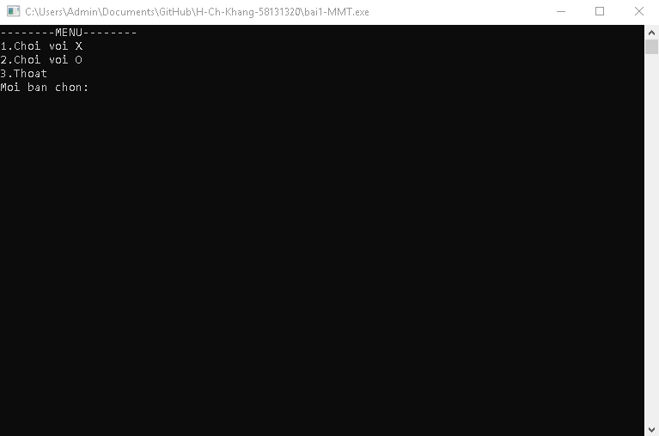

IV. Hướng dẫn người chơi.

1, Cách chơi:

* Người chơi chỉ cần nhập các ký tự từ 1->9 trên bàn phím để chơi.

2, Luật chơi

* Người đầu tiên đi trước rồi đến người thứ 2, cứ thế lần lượt đánh vào các ô trống được đánh số từ 1->9 cho đến khi kết thúc.
* Điều kiện để kết thúc game là người nào hoàn thành xong 3 hàng trước (ngang, dọc , chéo) hoặc khi cả 2 không còn ô trống nào để đánh nữa.

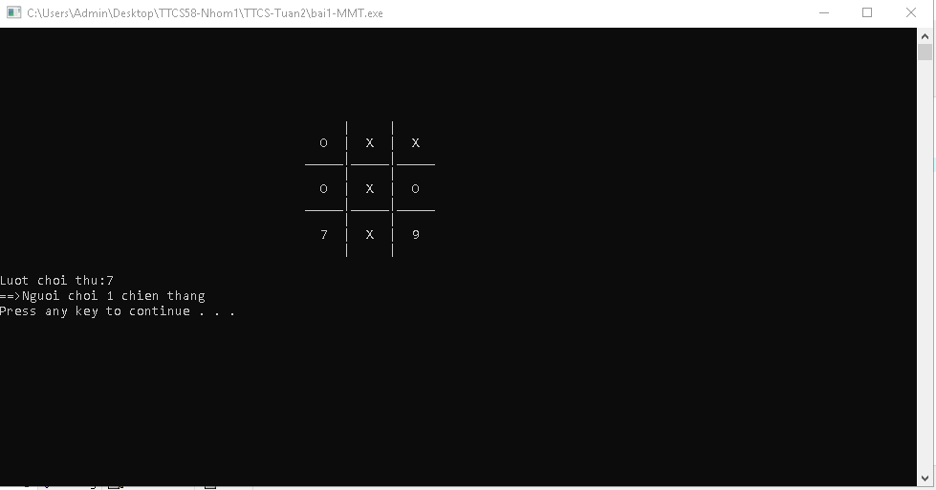

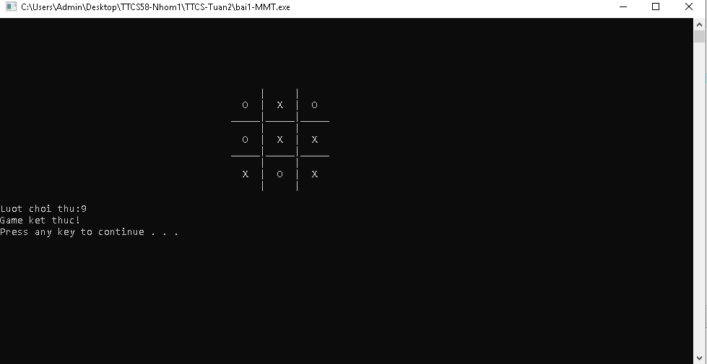

V. Tổng kết báo cáo.

* Game tic tắc toe này được viết dựa trên mảng 2 chiều và viết theo ngôn ngữ C++.
* Trong chương trình có các chú thích nhằm giải thích các hàm để người

đọc hiểu.

* Có thể hoàn thiện để thành game caro.
* Em Xin Chân Thành Ơn !!!